public class bool{

    public static void main(String[] args){

        boolean isJavafun = true;

        boolean isFishTasty = false;

        System.out.println(isJavafun);

        System.out.println(isFishTasty);

    }

}

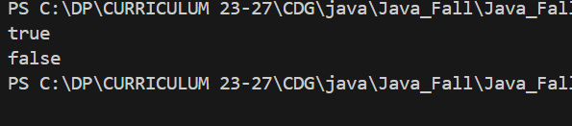

public class bool{

    public static void main(String[] args){

        boolean isJavafun = true;

        boolean isFishTasty;

        System.out.println(isJavafun);

        System.out.println(isFishTasty);

    }

}

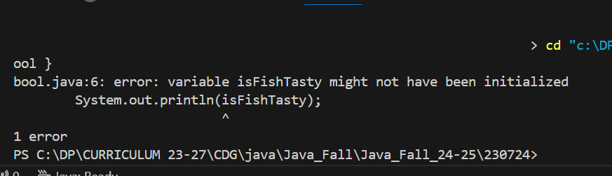

public class bool2 {

    public static void main(String[] args){

        int x =10;

        int y=9;

        System.out.println(x>y);

        System.out.println(10==9);

    }

}

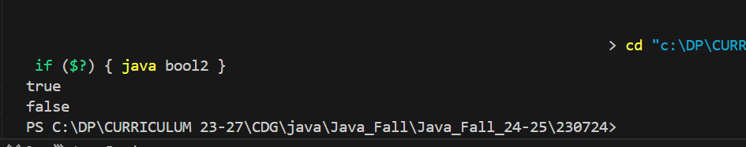

public class ifcnd {

   public static void main( String[] args){

    if(20>18){

        System.out.println("20 is greater than 18");

    }

   }

}

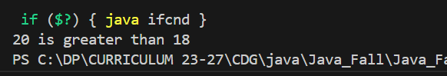

public class greet{

    public static void main(String[] args){

        int time = 20;

        if(time<18){

            System.out.println("Good Day.");

}

        else{

            System.out.println("Good Evening");

        }

    }

}

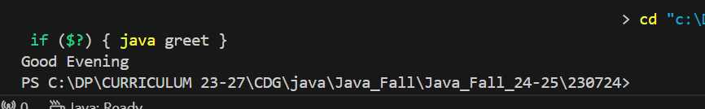

public class greet2{

    public static void main(String[] args) {

        int time =22;

        if(time<10)

        {

            System.out.println("Good Morning");

        }

        else if (time<20){

            System.out.println("Good day");

        }

        else{

            System.out.println("Good Evening");

        }

    }

}

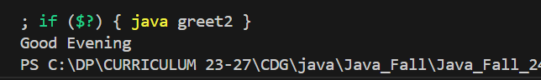

public class days {

    public static void main(String[] args) {

        int day = 4;

        switch(day)

        {

            case 1:

            System.out.println("Monday");

            break;

            case 2:

            System.out.println("Tuesday");

            break;

            case 3:

            System.out.println("Wednesday");

            break;

            case 4:

            System.out.println("Thursday");

            break;

            case 5:

            System.out.println("Friday");

            break;

            case 6:

            System.out.println("Saturday");

            break;

            case 7:

            System.out.println("Sunday");

            break;

            default:

            System.out.println("Good Day");

        }

    }

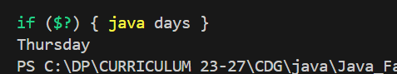

public class whileloop {

    public static void main(String[] args) {

        int i=0;

        while(i<5){

            System.out.println(i);

            i++;

        }

    }

}

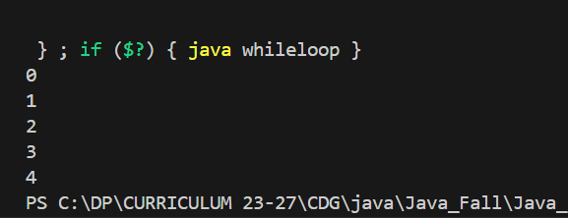

public class dowhile {

    public static void main(String[] args) {

        int i = 0;

        do{

            System.out.println(i);

            i++;

        }

        while(i<5);

  }

}

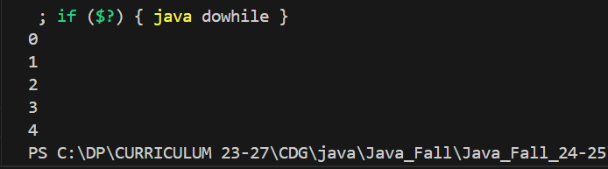

public class forloop {

    public static void main(String[] args) {

        int i =0;

        for(;;){

            if(i<2){

                System.out.println("output");

            i++;

        }

        }

    }

}

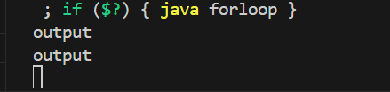

public class foreach {

    public static void main(String[] args) {

        String[] cars = {"Volvo", "BMW", "Ford", "Skoda"};

        for(String i: cars){

            System.out.println(i);

        }

    }

}

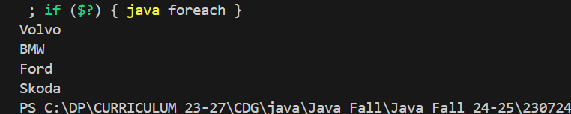

public class breakInFor {

    public static void main(String[] args) {

        for(int i=0; i<10;i++){

            if(i==4){

            break;}

            System.out.println(i);

        }

    }

}

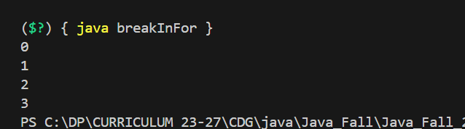

public class Forcontinue {

    public static void main(String[] args) {

        for(int i=0;i<10;i++){

            if(i==4)

            continue;

            System.out.println(i);

        }

    }

}

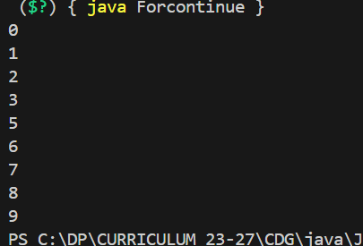

import java.util.Scanner;

public class input {

    public static void main(String[] args) {

        Scanner myObj= new Scanner(System.in);

        String userName;

        System.out.println("Enter username: ");

        userName=myObj.nextLine();

        System.out.println("Username is "+ userName);

    }

}

